**Laboratorio #3: Actividad 1 – Implementación de servidor y cliente TCP**

Andrea Carolina López

Julián Eduardo Jaimes Castellanos

**Grupo #16**

**Sección #1**

**Departamento de Ingeniería de Sistemas y Computación**

**Universidad de Los Andes**

**Bogotá, Colombia**

Contenido

4. Procedimiento: 2

4.1. Requerimientos de cliente TCP 2

4.2. Requerimientos de servidor TCP 2

4.3. Recomendaciones para la construcción de los logs 2

4.4. Pruebas de carga y desempeño sobre la arquitectura 2

5. Bibliografía 2

# Procedimiento:

## Requerimientos de cliente TCP

Por parte del cliente se crearon dos clases, la interfaz por la cual se va a poder utilizar la aplicación y el código que muestra la conexión que se tiene con el servidor, por donde se envían las solicitudes de archivos y se reciben los archivos.

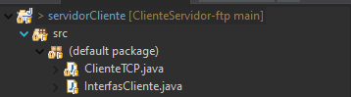

La clase InterfazCliente es en donde el cliente puede utilizar la aplicación, en esta se encuentran los distintos botones y campos que el usuario puede modificar para realizar el envio de la solicitud del envió del archivo.

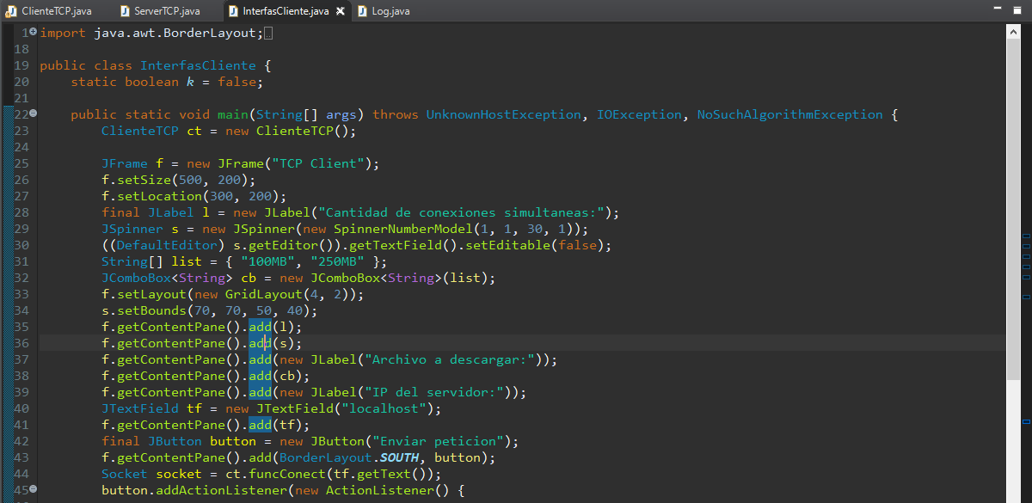

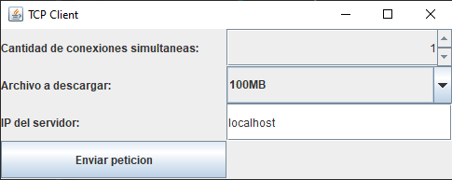

En el caso de la clase ClienteTCP, en esta se encuentran tres métodos principales: la conexión con el servidor, el envío de solicitud del archivo y finalmente, el método para obtener el archivo enviado por el servidor.

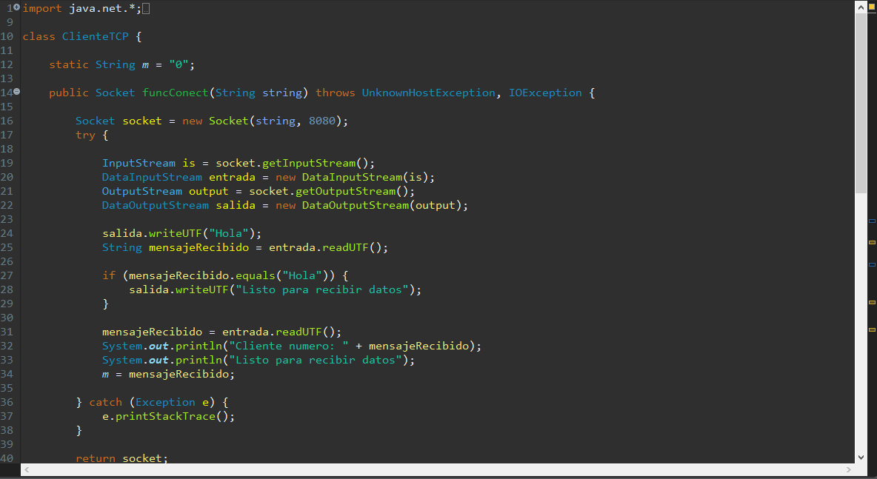

Cabe resaltar que los archivos utilizados para la prueba fueron dos y fueron creados por una pagina web que te da un archivo del tamaño de tu preferencia lleno de caracteres aleatorios, por esa razón se ve de la siguiente manera. Enlace de la página: https://pinetools.com/es/generador-archivos-aleatorios

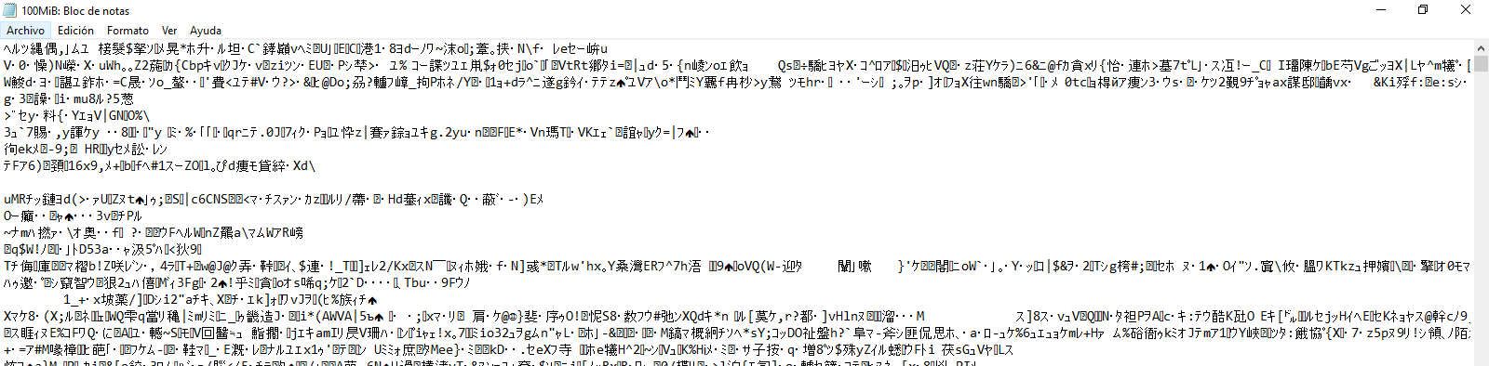

## Requerimientos de servidor TCP

## Recomendaciones para la construcción de los logs

Para la realización de los logs se creó una nueva clase llamada log en la cual se agregaron todos los datos necesarios para observar el funcionamiento de la prueba y luego se creo un documento con estos datos. En la siguiente imagen se muestra como el se agregan los elementos en el Log y este tiene dos partes. Una que es la parte de los datos que da el servidor y otra parte que es los datos que se obtienen por parte del cliente.

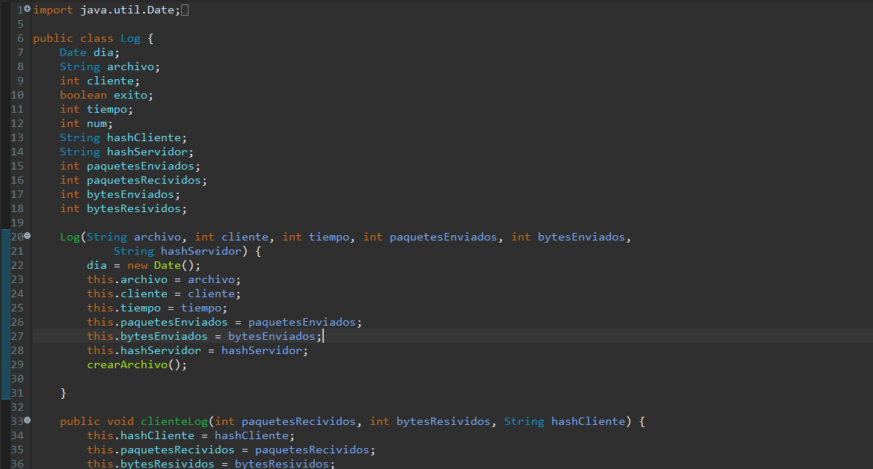

Así mismo, luego se crea el documento con todos los datos.

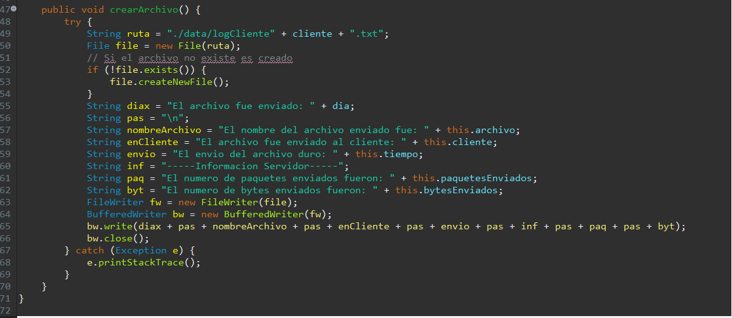

## Pruebas de carga y desempeño sobre la arquitectura

### Pruebas Jmeter

### Otros programas

* + - * El protocolo netstat es un programa dirigido por órdenes desde la línea de comando que muestra las estadísticas básicas de las actividades en la red, esta información puede incluir puestos y direcciones de tipo TCP,UDP y los puertos abiertos para solicitudes. Fue implementado en 1983 en la BSD (Berkeley Software Distribution), uno de los derivados del sistema UNIX, cuya versión 4.2 fue la primera en soportar la familia de protocolos de Internet TCP/IP.
      * Selenium es un programa el cual se compone de un entorno de pruebas que se utiliza para verificar si un software que se encuentra en desarrollo está funcionando como se espera. Con esta herramienta los desarrolladores podrán grabar, editar y depurar las pruebas que se desean automatizar. Senium es capaz de editar acciones o crearlas desde cero, esto con el fin de realizar pruebas de regresión y de automatizarlas.

# Bibliografía